AVANTE PRESENTÓ AVANCES SOBRE LOS PROYECTOS DE INFRAESTRUCTURA VIAL DEL SISTEMA ESTRATÉGICO DE TRANSPORTE PÚBLICO DE PASTO
Ante medios de comunicación locales, el gerente de Avante SETP, Jairo López, presentó un informe sobre los avances de los proyectos de infraestructura vial ejecutados y los que actualmente se encuentran en proceso de licitación en el municipio de Pasto.
El funcionario precisó que, de las 61 iniciativas de infraestructura vial priorizadas por el sistema, 50 se encuentran ejecutadas y 6 más están por contratarse, entre ellas las fases II, III y IV de la carrera 27; carrera Cuarta – fase II-, así como los patios y talleres de Briceño, Aranda y Mijitayo, cuya inversión será de 40.000 millones de pesos.
Los trabajos que se adelantarán contemplan la construcción de la infraestructura vial, espacio público y obras complementarias para la implementación del Sistema Estratégico de Transporte Publico para la ciudad de Pasto, ciclorutas y andenes, rehabilitación y mantenimiento del pavimento, siembra de especies arbóreas, además de la construcción del centro de estacionamiento, atención y servicios de mantenimiento para la Unidad Administrativa Especial del SETP.
Alejandro Zúñiga, líder del proceso de infraestructura de Avante, indicó que fueron publicados en el Sistema Electrónico de Contratación Pública, Secop, los proyectos que actualmente se encuentran en etapa de licitación. Se espera que el 29 de noviembre estas iniciativas de infraestructura vial, lideradas por la Alcaldía de Pasto, a través de Avante, estén adjudicadas. El tiempo de duración para cada obra será de 6 meses y la interventoría de 7 meses, arrancando desde enero de 2020.
A las labores de construcción se le suman acciones que fomentan la cultura ciudadana sobre el uso del transporte público urbano, capacitación para conductores, optimización del control de flota y la instalación de la señalética en los paraderos del municipio de Pasto.
Información: Gerente Avante - Jairo López. Celular: 3233179821
Somos constructores de paz

ESTUDIANTES DE PRIMARIA DE LA IEM ARTEMIO MENDOZA RECIBIERON KITS ESCOLARES
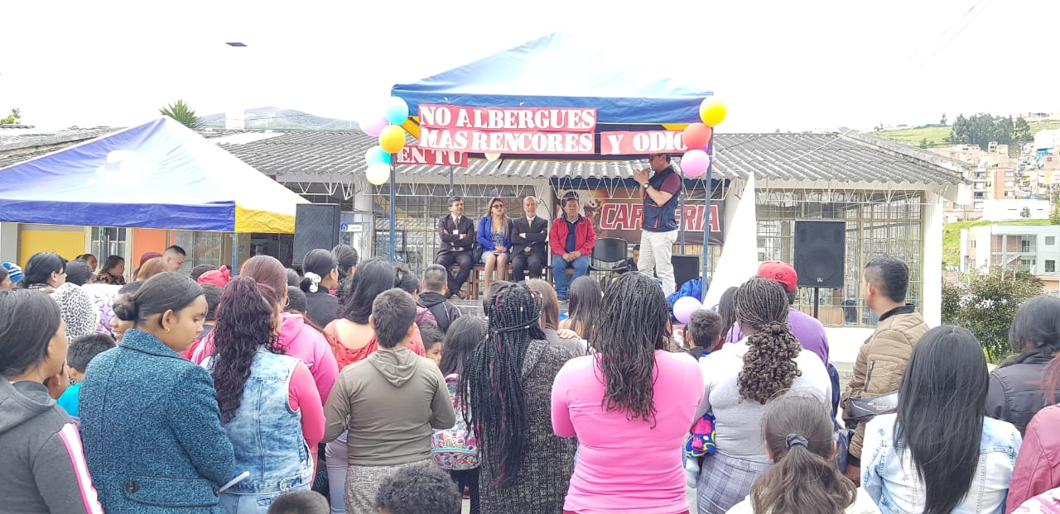
475 kits escolares fueron entregados a niños y niñas en condición de vulnerabilidad de la Institución Educativa Artemio Mendoza. Esta jornada estuvo acompañada por el alcalde de Pasto Pedro Vicente Obando Ordóñez, el secretario de Educación José Félix Solarte y delegados de la Unidad de Víctimas.
En el acto de entrega, la comunidad de la IEM Artemio Mendoza, agradeció la labor social que cumple la Administración, entregando elementos indispensables para motivar la educación entre los niños y niñas de este sector de Pasto. “Esta entrega está dirigida a esos hijos de las víctimas del conflicto armado en Colombia, y estamos muy orgullosos de llegar a esta población, devolviéndoles sus derechos y motivando a que continúen con sus estudios”, indicó el mandatario.
Los kits escolares constan de sudaderas, cuadernos, colores, zapatos deportivos, maletín, lapiceros, entre otros elementos que serán de gran utilidad para los estudiantes. “Es motivo de gran satisfacción entregar estos complementos para demostrarles a los niños y a sus familias que existe la posibilidad ayuda en estos momentos difíciles. Estas personas vieron roto su ciclo de vida y siguen enfrentando difíciles condiciones, y con estas acciones queremos minimizar ese impacto negativo”, sostuvo el rector de la IEM Artemio Mendoza, Francisco Juajinoy.
Información: Secretario de Educación José Félix Solarte. Celular: 3173651796
Somos constructores de paz

INSTITUCIÓN EDUCATIVA MUNICIPAL NORMAL SUPERIOR DE PASTO CELEBRÓ SUS 108 AÑOS CON EVENTO ACADÉMICO NACIONAL
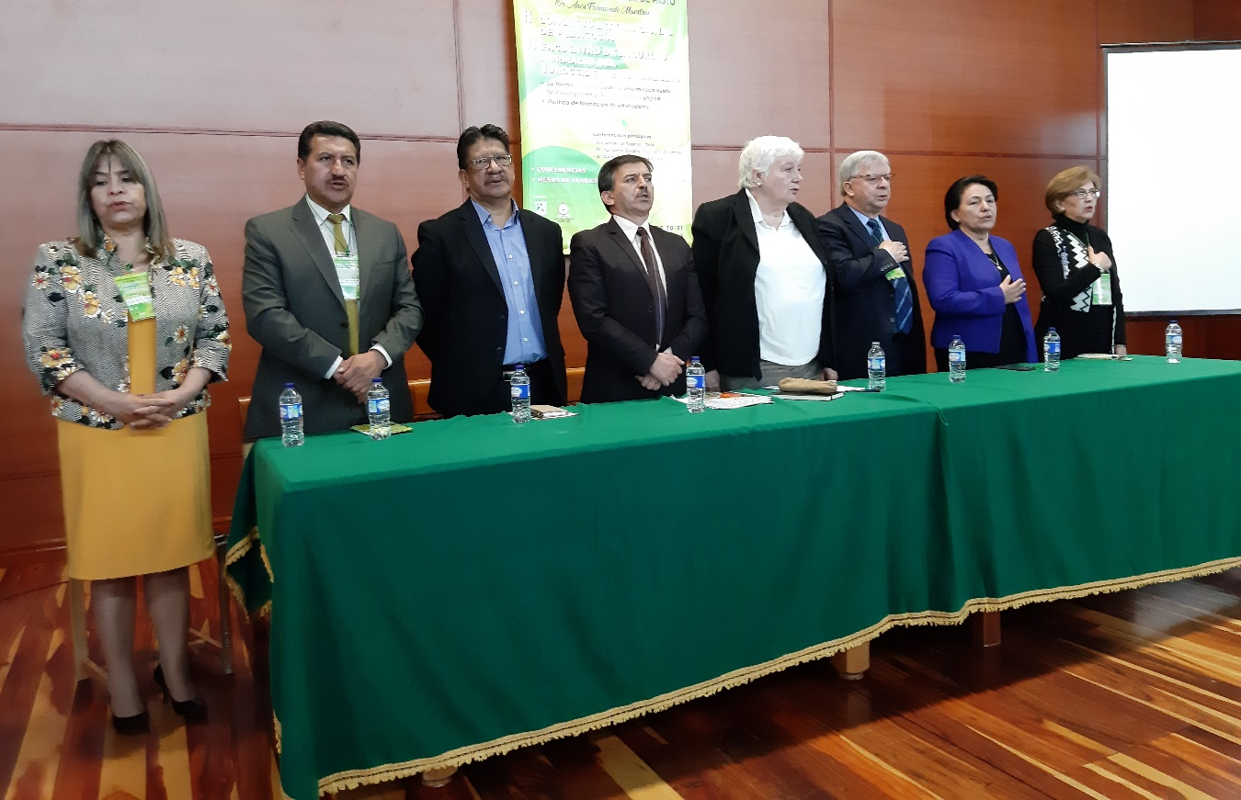
En el marco de la celebración de los 108 años de la creación de la Escuela Normal Superior de Pasto, hasta este viernes primero de noviembre se desarrollará el II Congreso Internacional de Pedagogía y VI Encuentro de Escuelas Normales del Sur Occidente Colombiano,
En este evento hacen presencia delegaciones de estudiantes, docentes y directivos académicos de 14 Normales Superiores de los departamentos del Cauca, Valle del Cauca, Putumayo y Nariño, y cuenta con la participación de panelistas de reconocimiento nacional e internacional, expertos en educación e investigación en pedagogía como Araceli de Tezanos de Chile, y los nacionales Humberto Quiceno Castrillón y Carlos Rivas Segura.
José Félix Solarte Martínez, secretario de Educación de Pasto, expresó que se ha realizado un trabajo articulado entre la Normal Superior, Simana y Alcaldía de Pasto para impulsar las iniciativas entorno a la investigación del que hacer docente y estudiantil. “Es muy importante que en Pasto estén reunidas 14 normales donde también estaremos compartiendo además la experiencia del Proyecto Innovador Educativo Municipal para los Saberes y para la Alternatividad (PIEMSA) del programa PIEMSA”, puntualizó Solarte Martínez, funcionario de la Administración Municipal.
Este evento académico se desarrolla en la casona de Taminango y es organizado por la Normal Superior de Pasto, con apoyo de la Alcaldía de Pasto, Sindicato del Magisterio de Nariño -SIMANA y de la Federación Colombiana de Trabajadores de la Educación -FECODE.
Información: Secretario de Educación José Félix Solarte. Celular: 3173651796
Somos constructores de paz

EN LAS INSTALACIONES DEL CENTRO VIDA SE REALIZÓ JORNADA DE OPTOMETRÍA CON ADULTOS MAYORES PERTENECIENTES AL PROGRAMA DE ACCESO A LA EDUCACIÓN
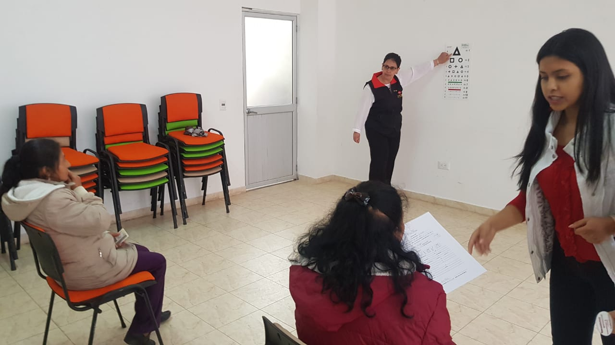
Con el objetivo de determinar y mejorar las necesidades visuales de los adultos mayores del municipio, la Alcaldía De Pasto y la Secretaría de Bienestar Social, en articulación con la fundación Compañeros de las Américas Capítulo de Pasto y la Universidad Mariana con el programa de Administración de Negocios Internacionales, realizaron la jornada de Optometría con los beneficiarios del programa de acceso a la educación en Adulto mayor.
En esta actividad 60 adultos mayores pertenecientes a los ciclos de primaria y bachillerato de las instituciones: Ciudadela de la Paz, Antonio Nariño, Ciudadela de Pasto, Artemio Mendoza y bachillerato Centro Vida, recibieron una valoración completa de optometría y adaptación de lentes.
Nubia Gonzales Martínez presidenta de la Fundación Compañeros de las Américas Capitulo de Pasto indicó que se unieron con la Secretaría de Bienestar Social para que a través de un voluntariado se realizará una campaña de salud visual para apoyar a los adultos mayores que están en proceso de formación en educación básica y secundaria que requieren de una ayuda audiovisual como la donación de gafas.
“Gracias a la Secretaría de Bienestar Social que nos convocó para unirnos a esta campaña con quien hemos desarrollado varias acciones y nos parece un trabajo muy bonito el que se está desarrollando con la alfabetización de adulto mayor’’, precisó Nubia Gonzales.
Información: Secretario de Bienestar Social, Arley Darío Bastidas Bilbao. Celular: 3188342107
Somos constructores de paz

USUARIOS DE LAS PLAZA DE MERCADO EL TEJAR RECIBIERON CURSO ANTIEXTORSIÓN CERTIFICADO POR LA POLICÍA METROPOLITANA

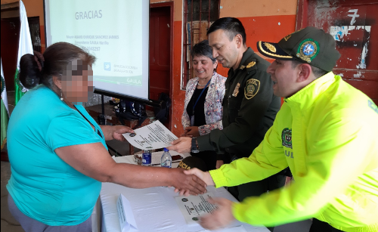
Con el propósito de dar a conocer y prevenir sobre el delito de extorsión, 80 usuarios internos de la plaza de mercado El Tejar, participaron en el curso Antiextorsión ¡Yo no Pago, Yo denuncio!, dictado por la Policía Metropolitana San Juan de Pasto, a través del grupo de Acción Unificada para la Libertad-Gaula-, y coordinado por la Alcaldía de Pasto y la Dirección Administrativa de Plazas de Mercado.
“Agradecemos a la Alcaldía y Policía Metropolitana, porque la mayoría de las personas por su timidez o miedo no han denunciado cuando se ha presentado esta problemática, pero con esta capacitación ya entendemos qué debemos hacer en caso de recibir una llamada extorsiva”, señaló Socorro Reyes líder de la plaza de Mercado El Tejar.
Al término de la capacitación el Mayor Álvaro Sánchez, comandante del Grupo Gaula Nariño, explicó, que los comerciantes siempre deben tener a mano la línea antiextorsiva 165 y conocer las recomendaciones de autoprotección del manejo de la información que se entrega durante una llamada sospechosa, a fin de que cada persona identifique si se trata de una extorsión en informe a las autoridades.
Por otra Parte, Blanca Luz García Pantoja, directora administrativa de Plazas de Mercado, agradeció a la Policía Metropolitana y al grupo Gaula, por el apoyo recibido para que los usuarios no se queden callados y denuncien a tiempo estas irregularidades.
Como fruto de estas capacitaciones que se implementarán en todas las plazas de mercado de la capital de Nariño y que son coordinadas entre Policía y la Administración Municipal, se genera en la comunidad el fortalecimiento de la autoprotección, creando así una mejor convivencia y seguridad ciudadana.
Información: Directora Administrativa de Plazas de Mercado, Blanca Luz García. Celular: 3185548374
Somos constructores de paz

CELEBRACIÓN Y ACTIVIDAD CULTURAL DIA DE LOS NIÑOS PLAZA DE MERCADO POTRERILLO EN CONMEMORACIÓN MES DE OCTUBRE 2019
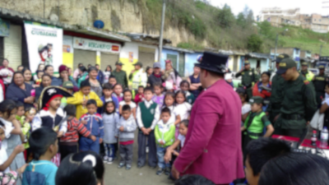
Con el fin de brindar espacios de recreación y sano esparcimiento, la Alcaldía de Pasto, a través de la Dirección Administrativa de Plazas de Mercado, realizó una actividad cultura que convocó a los niños que hacen parte de este escenario.
A esta jornada se unieron entidades que trabajan por los derechos de la infancia en Pasto como el Icbf, Policía Nacional, Comercap, Secretaría de Bienestar Social, Fundación Único, entre otros. Durante la jornada los niños pudieron disfrutar de una programación cultural, en donde los participantes se unieron en juegos y actividades recreativas.
La población infantil asistente pudo contar con la donación de disfraces por parte de la fundación UNICO, priorizando a los niños de escasos recursos, así mismo los niños pudieron hacer parte de la recreación entregada por la Policía Metropolitana a través de juegos inflables, show canino, dulces y pintucaritas. La organización de la actividad fue liderada por el área psicosocial de la dependencia de Plazas de Mercado de la alcaldía de Pasto, y fue posible gracias al apoyo recibido por diferentes entidades que se unieron a esta actividad.
Información: Directora Administrativa de Plazas de Mercado, Blanca Luz García. Celular: 3185548374
Somos constructores de paz

SE SOCIALIZARON LAS ESTRATEGIAS PARA LA PREVENCIÓN DE LA VIOLENCIA SEXUAL EN NIÑOS, NIÑAS Y ADOLESCENTES EN EL MUNICIPIO DE PASTO
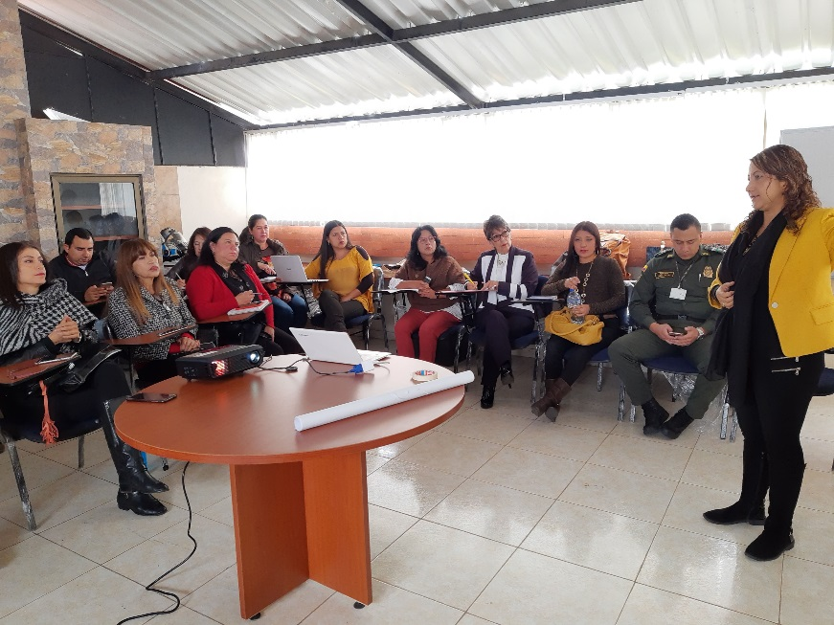
Con el fin de dar cumplimiento a la Ley 1146 de 2007 y mejorar la capacidad de respuesta institucional para la prevención de la violencia sexual y la garantía de los derechos de la infancia y adolescencia, se reunió el Comité Interinstitucional para la Prevención de la Violencia Sexual en Niños, Niñas y Adolescentes, presentando además los avances alcanzados en el transcurso del año.
Durante la jornada desde la Secretaría de Salud se presentó la Política Pública de Salud Colectiva, además se socializaron experiencias de instituciones de educación superior frente a la inclusión de temáticas de prevención y atención de la Violencia Basada en Género VBG, relacionadas con la cátedra de Educación para la Sexualidad. Posteriormente el Hospital Infantil Los Ángeles socializó la propuesta para el II Simposio ‘Mi Cuerpo habla dice Respeto’ para la prevención y atención del maltrato y abuso sexual contra niños, niñas y adolescentes a llevarse a cabo el próximo mes de noviembre.
“Es importante el trabajo mancomunado que hemos venido realizando a lo largo de este cuatrienio con las instituciones que hacen parte del Comité, puesto que la protección de los niños, niñas y adolescentes frente a los diferentes tipos de violencia es un derecho fundamental que nosotros como parte del Estado debemos garantizar”, sostuvo la secretaria de Salud Diana Paola Rosero.
La jornada finalizó con la participación de todos los asistentes, que mediante mesas de trabajo definieron los lineamientos para la construcción de un documento con orientaciones que permitan la incorporación de la Cátedra de Educación para la Sexualidad y/o temáticas de prevención y atención de la VBG en facultades de ciencias sociales - humanidades, de la salud y de la educación.
Información: Secretaria de Salud Diana Paola Rosero. Celular: 3116145813
Somos constructores de paz

ESTE PRIMERO DE NOVIEMBRE SE REALIZARÁ MUESTRA ARTESANAL CON VARIEDADES MARÍA JOSÉ
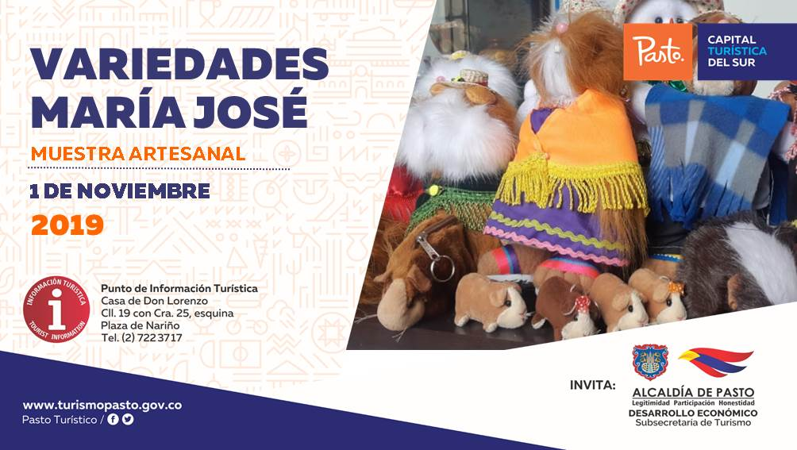
La Alcaldía de Pasto a través de la Secretaría de Desarrollo Económico y la Subsecretaría de Turismo, con el propósito de continuar apoyando las actividades que promueven el sector turístico de la capital nariñense invitan a la ciudadanía en general a participar, este primero de noviembre, a la Muestra Artesanal con ‘Variedades María José’ en el Punto de Información Turística PIT, ubicado en la calle 19 con carrera 25, esquina Plaza de Nariño.
La marca ‘Variedades María José’ con la exposición de muñequería alusiva al cuy y figuras navideñas, una muestra con diseños exclusivos y propios de la marca.
La jornada se realiza con el fin de impulsar los productos artesanales y culturales de nuestra ciudad para promover la identidad y conocimiento. La exposición inicia desde las 9:00 de la mañana, totalmente gratuita y permite adquirir los diferentes productos.
Información: Subsecretaria Turismo Amelia Yohana Basante Portillo, Celular: 317 7544066
Somos constructores paz

DEL 30 DE OCTUBRE AL 14 DE NOVIEMBRE, SE CANCELARÁ EL SUBSIDIO ECONÓMICO A BENEFICIARIOS DEL PROGRAMA COLOMBIA MAYOR NOMINA DE OCTUBRE

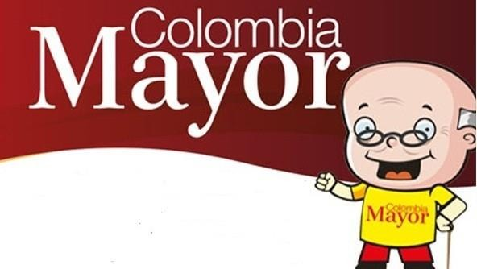

La Secretaría de Bienestar Social, comunica a los beneficiarios del Programa Colombia Mayor que, a partir del 30 de octubre hasta el 14 de noviembre del presente año, se cancelará la nómina correspondiente a OCTUBRE 2019.
Es importante mencionar que, por instrucciones del Gobierno Nacional, los pagos son de tipo mensual y se cancelará un monto de $80.000 mil pesos, se reitera a los beneficiarios que el no cobro del subsidio económico conlleva al retiro del programa en mención.
Para quienes aún no han realizado el proceso de Biometrización (registro de huellas), deben presentarse en Supergiros ubicado en Avenida Los Estudiante en la calle 20 # 34-13, de lo contrario no podrán hacer su respectivo cobro y presentar cédula original, dirección y celular actualizados.
Únicamente para el caso de las personas mayores en condición de enfermedad, hospitalización, discapacidad o viaje, u otras circunstancias que imposibilite acercarse a cobrar, presentar Poder Notarial, dicho poder no puede tener una vigencia superior a treinta (30) días, además debe presentar cédula original tanto del beneficiario como del apoderado.
En el caso de perder la cédula original, tramitar ante la Registraduría la contraseña e inmediatamente hacer entrega de una copia en el Centro Vida de la Secretaría de Bienestar Social.

CRONOGRAMA ZONA URBANA
Se invita a los beneficiarios a cobrar en el lugar más cercano a su domicilio, considerando que, en Pasto, TODOS LOS PUNTOS DE SERVICIO SUPERGIROS, se encuentran habilitados.
Se informa que se atenderá de lunes a domingos, a partir de las 8:00 a.m. hasta las 12:00 m y de 2:00 p.m. hasta las 6:00 p.m., incluyendo festivos, en el lugar que se encuentre habilitado dicho servicio.
CRONOGRAMA DE ACUERDO CON EL PRIMER APELLIDO
LETRA DEL PRIMER APELLIDO | FECHA DE PAGO
A,B,C | 30 de Octubre 2019
D, E, F, G, | 31 de Octubre 2019
H, I, J, K, L | 1 de Noviembre 2019
M, N, Ñ, O | 5 de Noviembre 2019
P, Q, R, S, T, | 6 de Noviembre 2019
U, V, W, X, Y, Z | 7 de Noviembre 2019
PENDIENTES POR COBRAR | DESDE EL 8 HASTA EL 14 de NOVIEMBRE 2019

ZONA RURAL – PUNTOS DE PAGO SUPERGIROS PERMANENTES EN CORREGIMIENTOS
Los adultos mayores residentes de La Laguna, Catambuco, Genoy, El Encano, Obonuco y Cabrera cobrarán en el punto de pago Supergiros que dispone el sector, desde el 30 de OCTUBRE hasta el 14 de NOVIEMBRE 2019.
ZONA RURAL – CAJA EXTENDIDA EN EL RESTO DE LOS CORREGIMIENTOS
Para el caso de los beneficiarios que residen en el resto de los corregimientos se solicita cobrar en su respectivo sector, conforme al cronograma establecido. Se recomienda a los adultos mayores que queden pendientes por cobrar durante dicha jornada, acercarse a los puntos de pago en Pasto.
CRONOGRAMA ZONA RURAL - SEPTIEMBRE 2019
FECHA | CORREGIMIENTO | LUGAR DE PAGO | HORARIO
Miércoles 30  Octubre 2019 | Santa Bárbara | Salón Comunal | 8:00 AM a 11:00 AM
 | Socorro | Salón Comunal | 1:00 PM a 4:00 PM
Jueves 31  Octubre 2019 | Mocondino | Salón Comunal | 8:00 AM a 11:00 AM
 | Jamondino | Escuela Centro Educativo | 2:00 PM a 5:00 PM
Viernes 01  Noviembre 2019 | Jongovito | Salón Comunal | 8:00 AM a 11:00 AM
 | Gualmatan | Salón Cultural | 12:00 M a 3:00 PM
Sábado 02  Noviembre 2019 | San Fernando | Institución Educativa | 8:00 AM a 11:00 AM
 | Buesaquillo | Institución Educativa | 12:00 M a 3:00 PM
Martes 05  Noviembre 2019 | La Caldera | Salón Comunal | 8:00 AM a 11:00 AM
 | Mapachico | Salón Comunal | 12:00 M a 3:00 PM
Miércoles 6  Noviembre 2019 | Morasurco | Salón Comunal | 8:00 AM a 11:00 AM
Para más información se sugiere a los beneficiarios, consultar en cada nómina, las fechas de pago a través de:
- La línea telefónica: 7244326 ext 1806
- Página de internet de la Alcaldía de Pasto: www.pasto.gov.co/ tramites y servicios/ bienestar social/ Colombia Mayor /ingresar número de cédula/ arrastrar imagen/ clik en consultar.
- Dirigirse hasta las instalaciones del Centro Vida para el Adulto Mayor, ubicado en la Secretaría de Bienestar Social, barrio Mijitayo Cra 26 Sur (antiguo Inurbe)
Información: Secretario de Bienestar Social, Arley Darío Bastidas Bilbao. Celular: 3188342107
Somos constructores de paz

HASTA EL 12 DE NOVIEMBRE DE 2019 SE REALIZARÁ LA QUINTA ENTREGA DEL INCENTIVOS DEL PROGRAMA JÓVENES EN ACCIÓN
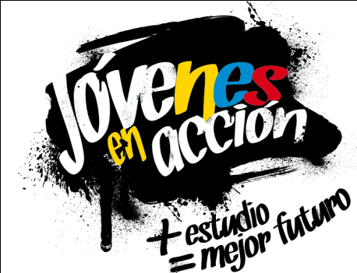
La Alcaldía de Pasto y la Secretaría de Bienestar Social a través del programa Jóvenes en acción, informa que se está realizando la Quinta entrega de incentivos a estudiantes del Sena y Universidad de Nariño beneficiarios, mediante giro o cajero automático, hasta el 12 de noviembre de 2019, por modalidad pico y cedula.
Los jóvenes potenciales beneficiarios al programa deben presentarse en las fechas estipuladas en los diferentes puntos de pago en horario de 8:00am a 4:00 pm.
El joven debe suministrar los siguientes datos: Documento original y código de participante asignado.
Puntos por cobrar por cajero automático las 24 horas de lunes a domingo:

MODALIDAD DAVIPLATA
Principal Pasto | Calle 17 No. 25 – 40.
Parque Bolívar Pasto | Calle 21 No. 12 – 45.
Parque Nariño Pasto | Calle 18 No. 24-11 Parque Nariño.
Metro Express Pasto | Calle 16B No. 32 – 53.
Éxito Pasto | Carrera. 22 B No. 2 - 57 Av. Panamericana.
La Riviera Pasto | Calle 21 N° 34-24.
Único | Calle 22 N° 6-61 local B1 y B2
Hospital Universitario Nariño | Calle 22 22 N° 7-93 parque Bolívar
Unicentro | Carrera 34 N° 11-78 Local 105
Clínica Hispanoamérica | Carrera 41 N° 19D 147 barrio Morasurco
Pasto Norte | Calle 20 N° 34-24
Hospital San pedro | Calle 16 Carrera 43 esquina
Alkosto | Calle 80 65-145
AVENIDA LAS AMERICAS | Calle 19 esquina
Gobernación de Nariño | Calle 19 N° 23-78
Alkosto parque bolívar | Carrera 22 N° 6-28
Refuerzo Único pasto | Calle 22 N° 6-61 local B1 y B2

MODALIDAD GIRO.
Punto de cobro | Dirección. | Fecha 24 Octubre | Fecha 28 de octubre
Principal Pasto | Calle 17 N° 25-40 | 1,2 | 6,7
Pasto Norte. | Calle 20 N° 34-24 | 3 | 8
Parque Nariño. | Calle 18 N° 24-11 | 4 | 9
Único Pasto | Calle 22 N° 6-61. | 5 | 0

Más información la pueden obtener las instalaciones de la Secretaría de Bienestar Social – Programa Jóvenes en Acción, en horario de atención de 8:00 a 11.00 a.m. y de 2.00 a 5.00 pm - Antiguo INURBE Avenida Mijitayo. Teléfono 7244326 extensión 3012.
Información: Álvaro Zarama, Subsecretario de Promoción y Asistencia Social, celular 3165774170
Somos constructores de paz

OFICINA DE COMUNICACIÓN SOCIAL
ALCALDÍA DE PASTO

